Женщина, труженица, мать!
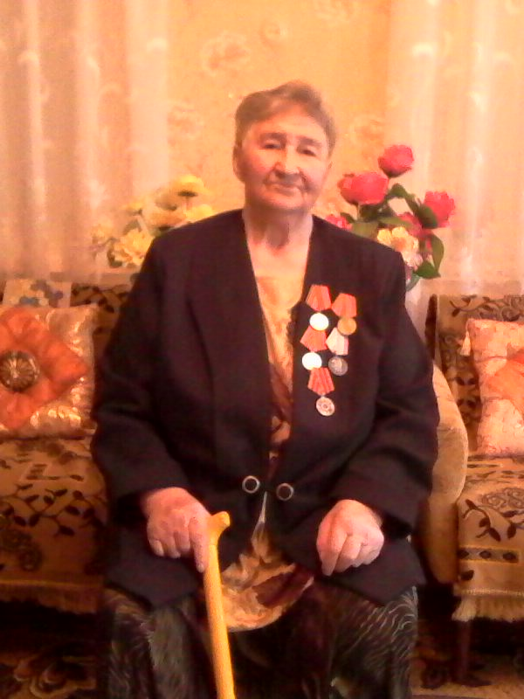
18 мая отметит свой 85 летний юбилей жительница г. Валуйки Попова Евгения Семеновна. Можно лишь удивляться, как этой простой русской женщине удалось сохранить в себе жизненную силу, мягкую речь и удивительную память. А ведь этому человеку многое довелось пережить.
Евгения Семеновна родилась в 1931 году в маленьком хуторе Черталесово Волоконовского района в семье Семена Васильевича и Ольги Федоровны Поповых. Всего
в семье было восемь сестёр и братьев. Детство было не самым счастливым: голод, холод, недетские испытания – всего « вдосталь» пришлось пережить.
Наступил черный 1941 год. Отца и трех старших братьев забрали на войну. Никто из них не вернулся домой. И пятиклассница Евгения стала кормилицей для мамы и младших сестёр. Она работала на свиноферме. Работа была непосильной для неокрепшего детского организма, но это спасало семью от голодной смерти. Добрая женщина Василиса, работавшая вместе с Женей, давала ей домой немного отрубей – пекли лепешки.
Евгения Семеновна выучила своих младших сестер и брата, они закончили сельскохозяйственный институт в г. Петрозаводске.
В 1956 году семья переехала в г.Валуйки. Евгении Семеновне пришлось пойти работать грузчицей на МЭЗ. Получив от работы земельный участок, построили дом. Евгения Семеновна встретила свою судьбу – Николая. Спустя некоторое время поженились. Супруг работал кузнецом. Вскоре родился сынок. Назвали его Сашей. Жизнь вроде стала налаживаться, но не для Евгении Семеновны. Когда Саше исполнилось 1,5 года, умирает муж и отец Николай.
И опять Евгения Семеновна один на один с бедою, сжав зубы бросается в работу – надо растить одной Сашеньку.
Александр вырос хорошим добрым парнем – помощником мамы. Закончив 10 классов средней школы №3 города Валуйки и два курса Валуйского индустриального техникума: пришла повестка – сын ушел служить. Письма приходили часто – мать ждала сына. До сих пор она хранит выписку из военной газеты с фотографией сыночка. Но не суждено было этой женщине-матери дождаться сына живым, его привезли домой в цинковом гробу в 1980 году с сухой формулировкой «Погиб при выполнении воинского долга».
Жизнь для солдатской матери закончилась. Мама Евгении Семеновны, не выдержав смерти внука, сама ушла в мир иной на другой день после похорон любимого Сашеньки.
А Евгения Семеновна осталась совсем одна. Тридцать пять лет эта мать-страдалица живет со своей неизбывной болью. И каждую ночь ей снится сын – жив, здоров, не ранен, не убит, но после тревожного сна приходит утро, и опять одна со своей подругой-тоской по своему любимому сыночку. Евгения Семеновна свято верит, что встретится со своим Сашенькой пусть не на этом свете, а где-то еще. И не надо отнимать эту веру у матери. И хоть это безрадостный юбилей, мы от всей души Поздравляем Евгению Семеновну! Здоровья Вам, терпения, крепости духа! Спасибо Вам за труд, за сына, за доброту и сострадание к людям!

Сегодня – 85!
Красивый возраст и достойный,
Хотим Вам счастья пожелать,
Такого, чтоб хотелось помнить!
Хотим Вам пожелать тепла
От близких и чужих людей.
Чтоб жизнь прекрасною была
Даря Вам много светлых дней.

